Методическая разработка

**Всеобщая история 5 класс**

Урок 52. **ПУНИЧЕСКИЕ ВОЙНЫ.**

|  |  |
| --- | --- |
| **Педагогические цели** | Сформировать представления у учащихся об истории Пунических войн.  Создать условия для развития умения анализировать причины и результаты военных столкновений Рима с Карфагеном.  Способствовать ознакомлению с ходом военных действий, важнейшими событиями и историческими персонажами. |
| **Тип и вид урока** | Изучение и первичное закрепление новых знаний / урок-экспедиция. |
| **Планируемые результаты (предметные)** | Расширение опыта оценочной деятельности на основе осмысления жизни и деяний личностей и народов в истории человечества в целом. |
| **Личностные результаты** | Применение правил делового сотрудничества: сравнение разных точек зрения, умение считаться с мнением другого человека, проявление терпения и доброжелательности в споре (дискуссии), доверие к собеседнику (соучастнику деятельности).  Формирование собственной гражданской позиции. |
| **Метапредметные результаты** | Готовность к сотрудничеству с соучениками, к коллективной работе, освоение основ межкультурного взаимодействия в школе, социальном окружении и др.; умение самостоятельно планировать пути достижения целей, в том числе альтернативные, осознанно выбирать наиболее эффективные способы решения учебных и познавательных задач. |
| **Основное содержание темы, понятия и термины, персоналии** | Военное дело в римском обществе. Причины военных столкновений Рима с Карфагеном. Борьба Рима и Карфагена за Сицилию. Первая Пуническая война (264-241 годы до н. э.), ее результаты. Начало Второй Пунической войны, переход Ганнибала через Альпы. Римская армия. Вторая война Рима с Карфагеном (218-201 гг. до н. э.). Битва при Каннах (216 г. до н. э.). Победа римлян в войне. Рим – хозяин западного Средиземноморья. Пуны, пентеры. Гамилькар, Ганнибал, Сципион. |
| **Образовательные ресурсы** | Карта «Вторая война Рима с Карфагеном (218-201 гг. до н.э.)». Учебник. Рабочая тетрадь № 2. Электронное приложение к учебнику. План-схема «Битва при Каннах». Учебная картина «Переход войска Ганнибала через Альпы». Отрывок из книги Г. Левицкого «Рим и Карфаген Мир тесен для двоих». |

**Организационная структура урока**

|  |  |  |  |  |  |
| --- | --- | --- | --- | --- | --- |
| Этапы урока | Формы, методы, методические приемы | Деятельность учителя | Деятельность учащихся | | Форма контроля |
| характеристика основных видов деятельности | формируемые УУД |
| **I. Организационный момент.** | Фронтальная. Словесный. Слово учителя | *Приветствует учащихся. Проверяет готовность к уроку*  *Психологический настрой* | *Приветствуют учителя. Организуют свое рабочее место* | Быстрое включение в деловой ритм |  |
| **II. Постановка учебной задачи.** | Фронтальная. Словесный. Беседа | *Сообщает тему урока, предлагает сформулировать учебные задачи* | *Слушают учителя и отвечают на его вопросы, формулируют учебные задачи урока* | ***Регулятивные:*** принимают учебную задачу, сформулированную вместе с учителем; планируют учебные действия | Беседа |
| **III. Усвоение новых знаний и способов действий.**  Борьба Рима и Карфагена за Сицилию. Первая Пуническая война (264-241 гг. до н. э.). | Фронтальная. Словесный, наглядный. Рассказ, работа с картой, беседа | *Рассказывает о военном деле в римском обществе. Предлагает посмотреть видеофрагмент (*[*см. Приложение 1) и прочитать отрывок из книги Г. Левицкого «Рим и Карфаген Мир тесен для двоих» (см. Приложение 2).*](Приложение%201.%20Римский%20военный%20лагерь.avi) *Предлагает учащимся выполнить в тетради задание №1 (см. Рабочая карта урока).*  *Организует работу с картой, предлагает найти и показать Апеннинский полуостров, Италию, Римскую республику. Рассказывает о Первой Пунической войне* [*(см. Приложение 2)*](Приложение%202.%20Ресурсы%20к%20уроку.docx) | *Извлекают информацию из видеофрагмента и отрывка из книги. Выполняют в тетради задание №1. Находят на карте и показывают Апеннинский полуостров, Италию, Римскую республику, остров Сицилия, Карфаген* | ***Познавательные:*** понимают условные обозначения на карте; извлекают информацию из текста, используют знаково-символические средства для решения учебной задачи | Работа с тетрадью, текстом и картой, беседа по вопросам |
| Вторая Пуническая война (218-201 гг. до н. э.). | Групповая. Словесный, наглядный, практический. Работа с текстом, картой, планом-схемой, рассказ, беседа | *Предлагает прочитать п. 1-3 § 47, проследить ход военных событий по карте, плану-схеме, составить рассказ очевидца событий – воина-итальянца и воина-карфагенянина* [*(см. Приложение 3)*](Приложение%203.%20Карта.%20Пунические%20войны.%20Картины.docx)*.*  *Предлагает учащимся начать выполнять в тетради задание №2 (см. Рабочая карта урока).* | *Извлекают информацию из текста, карты, картины. На основе работы с текстом, картой, планом-схемой составляют рассказ очевидца событий. Выполняют в тетради задание №2 (строки 1 и 2).* | ***Познавательные:*** осуществляют выбор наиболее эффективных способов решения задач в зависимости от конкретных условий; овладевают навыками смыслового чтения | Работа с тетрадью и картой, анализ картины, рассказ |
| Третья Пуническая война (149-146 гг. до н. э.). | Фронтальная. Словесный, наглядный. Рассказ, беседа, работа с картой | *Рассказывает о Третьей Пунической войне, используя карту (*[*см. Приложение 2*](Приложение%202.%20Ресурсы%20к%20уроку.docx) *и см.* [*Приложение 3*](Приложение%203.%20Карта.%20Пунические%20войны.%20Картины.docx)*). Предлагает учащимся завершить выполнение в тетради задания №2 (см. Рабочая карта урока).* | *Прослеживают по карте ход событий.*  *Выполняют в тетради задание №2 (строка 3).* | ***Коммуникативные:*** слушают и понимают речь других | Работа с тетрадью и картой |
| **IV. Закрепление знаний и способов действий.** | Парная. Словесный, игровой. Игра | *Организует игру в «крестики-нолики», предлагает играющим задавать друг другу вопросы по теме. При правильном ответе играющий ставит свой знак* | *Формулируют вопросы на знание хронологии, географических объектов, фактов персоналий, терминов* | ***Познавательные:*** воспроизводят по памяти информацию.  ***Коммуникативные:*** управляют поведением партнера, осуществляют контроль, коррекцию и оценку его действий; умеют задавать вопросы | Игра |
| **V. Информация о домашнем задании.** | Фронтальная. Словесный. Сообщение учителя | *Учебник § 47; индивидуальное задание (сообщение о первой морской победе римлян по Интернет-ресурсам); задание №63 в рабочей тетради. Комментирует задание по контурной карте* | *Воспринимают задание, уточняют* | ***Регулятивные:*** принимают учебную задачу | Задание в рабочей тетради, сообщение |

**Задание №1.**

|  |  |  |
| --- | --- | --- |
| **Название армии** | **Достоинства армии** | **Недостатки армии** |
| Армия Рима |  |  |
| Армия Карфагена |  |  |

**Задание №2.**

|  |  |  |
| --- | --- | --- |
| **Название войны** | **Годы войны** | **Итоги войны** |
|  |  |  |
|  |  |  |
|  |  |  |

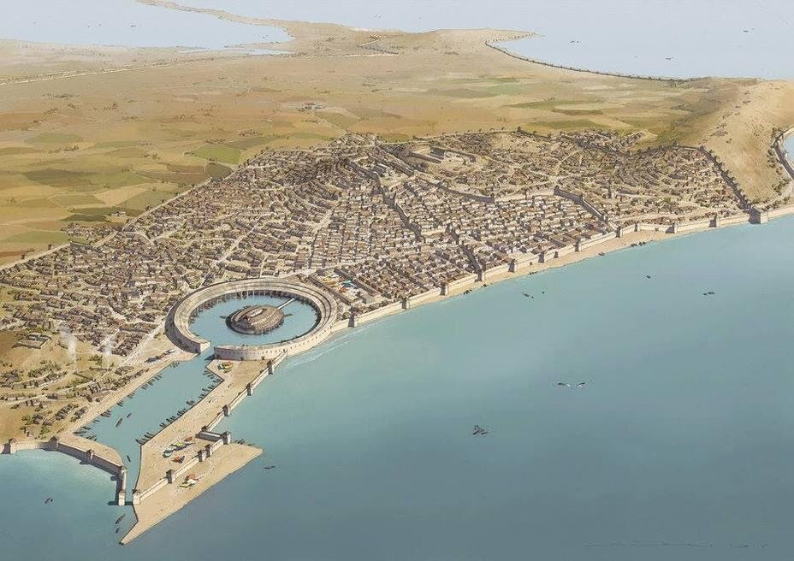

***КАРФАГЕН***